МИНОБРНАУКИ РОССИИ

ФЕДЕРАЛЬНОЕ ГОСУДАРСТВЕННОЕ БЮДЖЕТНОЕ ОБРАЗОВАТЕЛЬНОЕ

УЧРЕЖДЕНИЕ ВЫСШЕГО ОБРАЗОВАНИЯ

«ВОРОНЕЖСКИЙ ГОСУДАРСТВЕННЫЙ УНИВЕРСИТЕТ»

(ФГБОУ ВО «ВГУ»)

Факультет Компьютерных наук

Кафедра программирования и информационных технологий

Техническое задание

на разработку мобильного приложения

«Система для управления и отслеживания выполнения домашних заданий и проектов»

Исполнители

______________ Д. А. Шестопалов

______________ Д. С. Третьяков

______________ Г. В. Иванов

Заказчик

______________ В. С. Тарасов

Воронеж 2024

Оглавление

1 Термины, используемые в техническом задании 4

2 Общие сведения 7

2.1 Наименование системы 7

2.2 Наименование исполнителя и заказчика приложения 7

2.2.1 Наименование заказчика 7

2.2.2 Наименование исполнителя 7

2.3 Перечень документов, на основании которых создается приложение 8

2.4 Состав и содержание работ по созданию приложения 8

2.5 Порядок оформления и предъявления заказчику результатов работ по созданию приложения 9

2.6 Цели и назначение создания приложения 9

3 Анализ конкурентов 11

3.1 Moodle 11

3.2 IStudiez Pro 12

4 Требования к приложению и программному обеспечению 13

4.1 Требования к базе данных 13

4.2 Требования к архитектуре 13

4.2.1 Требования к средствам реализации 13

4.3 Требования к защите информации 14

4.4 Требования по патентной части 14

5 Функциональные требования 15

5.1 Фукнциональные требования неавторизованного пользователя 15

5.2 Фукнциональные требования авторизованного пользователя 15

5.3 Функциональные требования учащегося 16

5.4 Функциональные требования преподавателя 16

5.5 Функциональные требования администратора 16

6 Нефункциональные требования 17

6.1 Макет приложения 18

6.1.1 Макет экрана авторизации 18

6.1.2 Макет экрана регистрации 19

6.1.3 Макет экрана заполнения личных данных для регистрации 20

6.1.4 Макет экрана успешной регистрации 21

6.1.5 Макет экрана восстановления пароля 22

6.1.6 Макет экрана ввода кода 23

6.1.7 Макет экрана ввода кода 24

6.1.8 Макет экрана успешного восстановления пароля 25

6.1.9 Макет экрана главной страницы 26

6.1.10 Макет экрана главной страницы 28

6.1.11 Макет экрана профиля 29

6.1.12 Макет экрана списка групп 30

6.1.13 Макет экрана списка преподавателей 31

6.1.14 Макет экрана календаря 32

6.1.15 Макет экрана просмотра конкретного дня 33

6.1.16 Макет экрана списка заданий 34

6.1.17 Макет экрана конкретного задания 35

7 Планы на дальнейшее развитие проекта 37

8 Источники разработки 38

Приложение 39

# Термины, используемые в техническом задании

| Термин | Определение термина |
| --- | --- |
| Аватар | Изображение, используемое в учетной записи для персонализации пользователя |
| Авторизация | Предоставление определённому лицу прав на выполнение определённых действий; а также процесс проверки (подтверждения) данных прав при попытке выполнения этих действий |
| Авторизованный пользователь | Пользователь прошедший процесс авторизации |
| Администратор | Человек, имеющий доступ к расширенному функционалу веб-сервиса, имеющий знания о формате приема статей |
| Боковое меню (сайд меню) | Меню, которое представляет собой панель, которая находится (или открывается, при помощи, каких-либо кнопок или жестов) снизу, слева или справа от области основного контента приложения, содержащая вертикальную, независимую от основного контента приложения прокрутку, и служит основным инструментом навигации в приложении |
| Виджет (Widget) | Программный агент, который может выполнять задачи для пользователя на основе информации, введенной пользователем, данных о его местонахождении, а также информации, полученной из различных интернет-ресурсов |
| Комьюнити (Community) | Cообщество людей, объединённых общими интересами, целями, идеями |
| Неавторизованный пользователь | Пользователь, не прошедший процесс аутентификации |
| Ошибка (Bug) | Общий термин, используемый для обозначения непредвиденной ошибки или дефекта в аппаратном или программном обеспечении, что приводит к его неисправности |
| Пользователь | Лицо, которое использует действующую систему для выполнения конкретной функции |
| Профиль  (в веб-приложении) | Учетная запись пользователя в веб-приложении, вход в которую осуществляется с помощью логина / номера телефона / e-mail и пароля. В учетной записи содержится информация о пользователе |
| СУБД | Система управления базами данных. Комплекс программ, позволяющих создать базу данных (БД) и манипулировать данными |
| Фреймворк | Программные продукты, которые упрощают создание и поддержку технически сложных или нагруженных проектов. Фреймворк, как правило, содержит только базовые программные модули |
| Чат | Средство обмена сообщениями по компьютерной сети в режиме реального времени |
| Android | Операционная система для мобильных устройств |
| API | Программный интерфейс приложения. Описание способов, которыми одна компьютерная программа может взаимодействовать с другой программой |
| Flutter | Комплект средств разработки и фреймворк с открытым исходным кодом для создания мобильных приложений под Android и iOS |
| Front-end | Пользовательский интерфейс компьютера или любого устройства |
| PostgreSQL | Свободная объектно-реляционная система управления базами данных |
| REST | Архитектурный стиль взаимодействия компонентов распределенного приложения в сети |
| Back-end | Часть системы, которая отвечает за обработку данных, бизнес-логику и взаимодействие с базами данных или другими внешними системами |

# Общие сведения

## Наименование системы

Полное наименование приложения: «Система для управления и отслеживания выполнения домашних заданий и проектов для студентов и школьников».

Краткое наименование: «ProjectPal».

## Наименование исполнителя и заказчика приложения

### Наименование заказчика

Заказчик: Старший преподаватель Тарасов Вячеслав Сергеевич. Воронежский Государственный Университет, Факультет компьютерных наук, кафедра Программирования и Информационных Технологий.

### Наименование исполнителя

Разработчик: команда «1» группы «6».

Состав команды разработчика:

* Шестопалов Даниил Андреевич (тимлид, backend разработчик);
* Иванов Григорий Валерьевич (системный аналитик, технический писатель, QA-инженер);
* Третьяков Данила Сергеевич (бизнес-аналитик, дизайнер, frontend разработчик).

## Перечень документов, на основании которых создается приложение

Данное мобильное приложение будет создаваться на основании следующих документов:

* закона РФ от 07.02.1992 N 2300–1 (ред. от 11.06.2021) "О защите прав потребителей";
* федерального закона "О персональных данных" от 27.07.2006 N 152-Ф3.

## Состав и содержание работ по созданию приложения

Состав и содержание работ по созданию приложения включают в себя следующие этапы:

* сбор необходимой информации, постановка целей, задач системы, которые в будущем должны быть реализованы 16.02.24 – 01.03.24;
* анализ предметной области, анализ конкурентов и построение структуры требований, ведущих к решению поставленных задач и целей 01.03.24 – 5.03.24;
* построение модели программы, описание спецификаций данных, определение связей между сущностями, разработка модели БД 5.03.24 – 11.03.24;
* разработка рабочего проекта, состоящего из написания программного кода, отладки и корректировки кода программы 16.03.24 – 01.05.24;
* проведение тестирования программного обеспечения 8.05.24 – 01.06.24.

## Порядок оформления и предъявления заказчику результатов работ по созданию приложения

Предварительные отчёты по работе будет проводиться во время рубежных аттестаций:

* 1 аттестация (конец марта 2024) – создан репозиторий проекта на GitHub, распределены задачи проекта в таск-менеджере Trello, создан проект Miro с общей логикой системы, предоставлены промежуточные результаты по курсовому проекту и готовое техническое задание;
* 2 аттестация (конец апреля 2024) – написана основополагающая часть программного кода приложения, которая содержит большинство требуемого функционала, реализована БД и ее взаимодействие с сервером, проведена отладка и доработка кода, проведено тестирование по работе системы;
* 3 аттестация (конец мая 2024) – разработан курсовой проект, выполнены завершающие работы по доработке приложения, предоставлена готовая система.

## Цели и назначение создания приложения

Цель проекта заключается в создании системы, которая поможет пользователям эффективно управлять и отслеживать учебные задания и проекты, а заказчику - повысить рейтинг учебного заведения и привлечь инвесторов.

Приложение позволяет решать следующие задачи:

* осуществлять редактирование данных своего аккаунта после авторизации или регистрации;
* добавлять, редактировать и удалять пользователей администратором;
* добавлять, редактировать задания/проекты и удалять их преподавателем;
* прикреплять файлы к ответу учащимся или к заданию/проекту преподавателем;
* просматривать прогресс выполнения задания/проекта учащимся преподавателем;
* оценивать и комментировать работы учащихся преподавателем;
* включать и отключать уведомления о новых заданиях и напоминания об их выполнении;
* добавлять, редактировать, удалять группы учащихся.

# Анализ конкурентов

В современном мире цифровые технологии активно внедряются в образовательный процесс. Это обусловлено желанием учебных заведений повысить эффективность обучения, сделать его более интерактивным и доступным. Рынок образовательных технологий предлагает множество решений для управления учебным процессом, отслеживания успеваемости и взаимодействия между учащимися и преподавателями. В этом многообразии хочется выделить два проекта, которые занимают значительное место среди образовательных платформ – Moodle и IStudiez Pro. Оба проекта имеют свои уникальные функции и ориентированы на разные аспекты образовательного процесса.

## Moodle

Moodle – это популярная платформа для создания образовательных курсов и управления учебным процессом. Подходит как для дистанционного, так и для очного обучения. Платформа предлагает широкие возможности для создания курсов, проведения тестирований и организации обратной связи.

Преимущества:

* открытый исходный код, позволяющий настраивать платформу под специфические нужды учебного заведения;
* широкий спектр инструментов для создания учебного контента;
* возможность интеграции с множеством внешних сервисов и платформ;
* большое и активное сообщество пользователей.

Недостатки:

* требует определённых технических знаний для настройки и администрирования;
* интерфейс может показаться перегруженным новым пользователям.

## IStudiez Pro

IStudiez Pro – это приложение для управления личным учебным расписанием, заданиями и оценками. Оно предназначено в основном для студентов и школьников, которые хотят организовать свой учебный процесс.

Преимущества:

* интуитивно понятный интерфейс и лёгкость в использовании;
* поддержка мультиплатформенности, доступность на iOS, Android, macOS и Windows;
* возможность синхронизации данных между устройствами;
* визуализация учебного расписания и заданий.

Недостатки:

* ограниченные возможности для взаимодействия с преподавателями и другими студентами;
* осутствие версии с открытым исходным кодом, что ограничивает кастомизацию;
* Наличие платной подписки для расширения функционала.

# Требования к приложению и программному обеспечению

## Требования к базе данных

База данных будет реализована с помощью PostgreSQL, а также будет иметь в своем составе 6 сущностей-таблиц. Подробней ее устройство можно увидеть в приложении (Рисунок 18).

## Требования к архитектуре

Приложение должно быть реализовано с применением архитектуры, соответствующей модели Клиент-Серверного взаимодействия на основе REST API.

### Требования к средствам реализации

Для реализации серверной части сайта будут использоваться следующие средства:

* язык программирования Java (предлагает сочетание производительности, надёжности и богатой экосистемы инструментов и библиотек);
* Spring Boot (упрощает работу с большинством библиотек и фреймворков, а также помогает не тратить много времени на конфигурацию приложения);
* СУБД PostgresSQL (предоставляет расширенные возможности SQL, надежность и хорошую документацию);
* Docker (позволяет ускорить разработку, тестирование и развертывание приложения).

Для реализации клиентской части приложения будут использоваться:

* фреймворк Flutter (предоставляет обширный набор инструментов и возможностей, который значительно ускоряет процесс разработки приложений);
* язык программирования Dart (Обеспечивает высокую производительность и позволяет разрабатывать почти всё во Flutter. Благодаря Dart в Flutter достигается плавная анимация без блокировок, эффективный сборщик мусора и отсутствие медленных мостов между компонентами приложения. Использование декларативной компоновки на Dart делает процесс разработки более простым и интуитивно понятным).

Для ведения документации:

* Swagger (поскольку позволяет делать спецификации для Rest API).

## Требования к защите информации

* обеспечение авторизации и аутентификации пользователей;
* использование механизмов защиты от SQL-инъекций;
* использование протокола передачи данных HTTPS.

## Требования по патентной части

Приложение должно быть разработано в соответствии с законодательством об авторских правах и патентах, без нарушения соответствующих лицензий. В случае нарушения данного требования, полную ответственность за нарушение несет сторона, ответственная за разработку приложения.

# Функциональные требования

Приложение должно поддерживать функционал для различных пользователей:

* неавторизованный пользователь;
* Учащийся;
* преподаватель;
* администратор.

## Фукнциональные требования неавторизованного пользователя

Перечень функций:

* авторизация в системе;
* регистрация в системе;
* просмотр ознакомительной информации о приложении.

## Фукнциональные требования авторизованного пользователя

Данный функционал доступен авторизованным ролям.

Перечень функций:

* выход из системы;
* просмотр страницы календаря;
* просмотр определённого дня;
* просмотр страницы домашних заданий/проектов;
* просмотр информации о задании/проекте;
* просмотр страницы профиля;
* настройка профиля (изменить аватар).

## Функциональные требования учащегося

Имеет весь функционал авторизированного пользователя, а также:

* добавить ответ на задание/проект;
* просмотреть состояние выполнения домашнего задания/проекта.

## Функциональные требования преподавателя

Имеет весь функционал авторизированного пользователя, а также:

* создать/удалить/изменить задание/проект;
* приписать/отписать учащегося к проекту;
* оценить работу учащегося;
* оставить комментарий к работе учащегося;
* проверить общий прогресс выполнения задания/проекта группы.

## Функциональные требования администратора

Имеет весь функционал от преподавателя, а также:

* создавать/удалять/изменять профиль пользователя;
* просматривать жалобы;
* принимать решения по жалобам.

# Нефункциональные требования

Приложение должно выполнять следующие нефункциональные требования:

* производительность: Приложение должно обеспечивать быструю загрузку и отзывчивость интерфейса, даже при большой активности пользователей, а также масштабироваться для работы с большим количеством пользователей;
* безопасность: Данные пользователей должны быть защищены от несанкционированного доступа, данные для входа будут выдаваться администраторами;
* надежность: Приложение должно быть стабильным и надежным, минимизируя возможность сбоев и потери данных;
* локализация и мультиязычность: Приложение будет доступно на русском и английском языке;
* совместимость с различными платформами: Приложение должно быть доступным на системе Android начиная с версии 10;
* адаптивный дизайн: Интерфейс приложения должен быть адаптирован для различных размеров экранов и типов устройств, обеспечивая удобство использования независимо от контекста;
* документация и поддержка: Приложение должно предоставлять понятную и структурированную документацию, охватывающую все аспекты приложения, включая функциональность, API, компоненты системы и бизнес-процессы. Документация должна быть полной, ясной и актуальной, с примерами использования и иллюстрациями, чтобы обеспечить легкость понимания как пользователями, так и разработчиками. Качественная поддержка подразумевает быстрое реагирование на запросы пользователей, предоставление эффективных решений для любых возникающих проблем, систематическое отслеживание и улучшение процесса поддержки, а также прозрачную коммуникацию с пользователями о статусе решения их проблем.

## Макет приложения

### Макет экрана авторизации

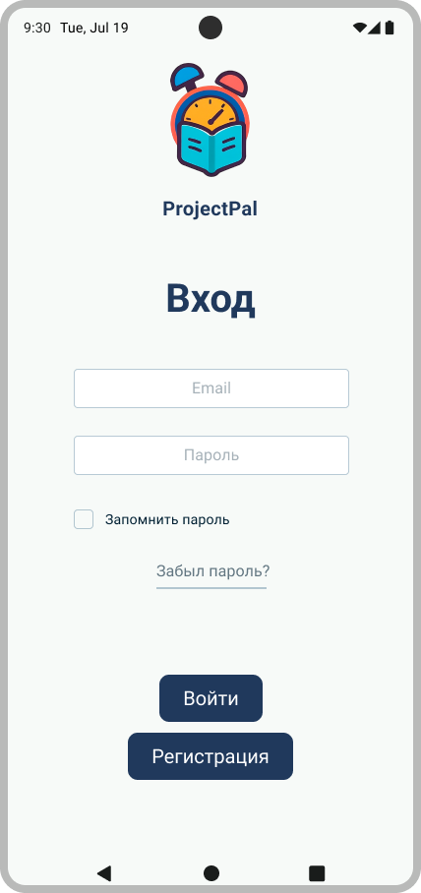

1. Макет экрана авторизации

На данном экране отображены поля с вводом логина и пароля к аккаунту, кнопка для входа, кнопка для регистрации и кнопка для запоминания и восстановления пароля. При вводе несуществующих данных пользователю будет выведено сообщение об ошибке, указывающее на отсутствие профиля с такими данными.

### Макет экрана регистрации

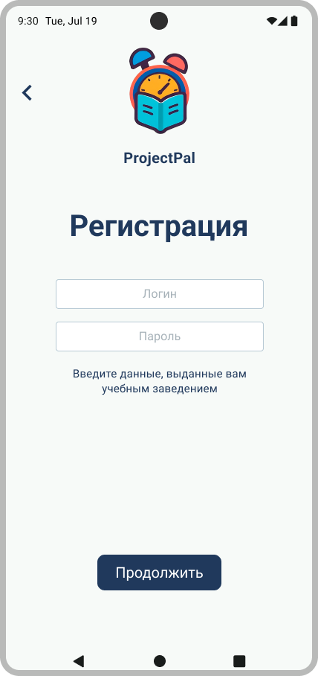

1. Макет экрана регистрации

Здесь отображены поля для ввода логина и пароля вместе с кнопкой для возвращения назад и продолжения регистрации. При вводе неправильных предварительных данных пользователю будет выведено сообщение об ошибке, уведомляющее о неверном логине или пароле.

### Макет экрана заполнения личных данных для регистрации

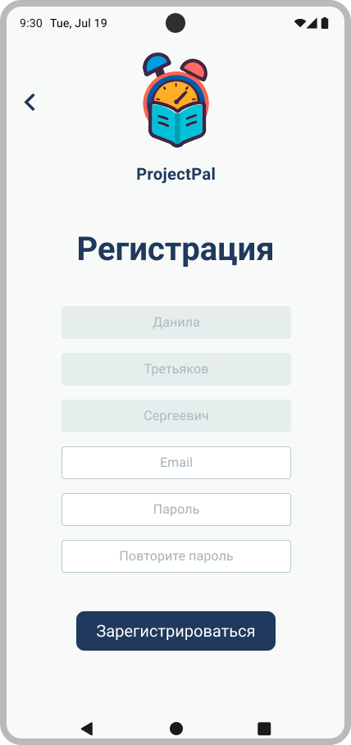

1. Макет экрана заполнения личных данных для регистрации

На данном экране отображены поля для ввода Email, пароля и его повтора, а также кнопка для возвращения назад и возможности зарегистрироваться. Поля с ФИО пользователя недоступны для редактирования, поскольку изначально должны быть заполнены администратором в базе данных. Если пользователь совершает ошибку при вводе адреса электронной почты, система выдаст сообщение об ошибке, указывающее на то, что введенный адрес не существует.

### Макет экрана успешной регистрации

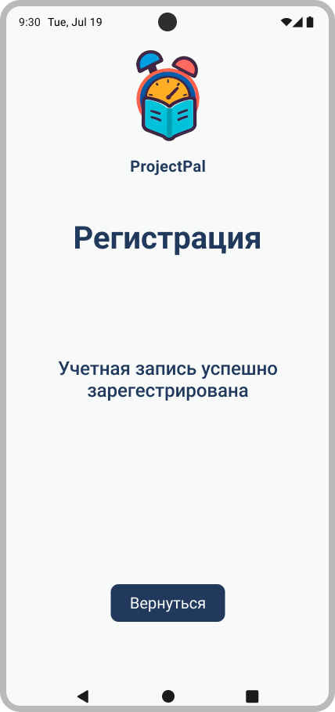

1. Макет экрана успешной регистрации

На данном экране отображена информация об успешной регистрации и кнопка для возвращения на экран авторизации.

### Макет экрана восстановления пароля

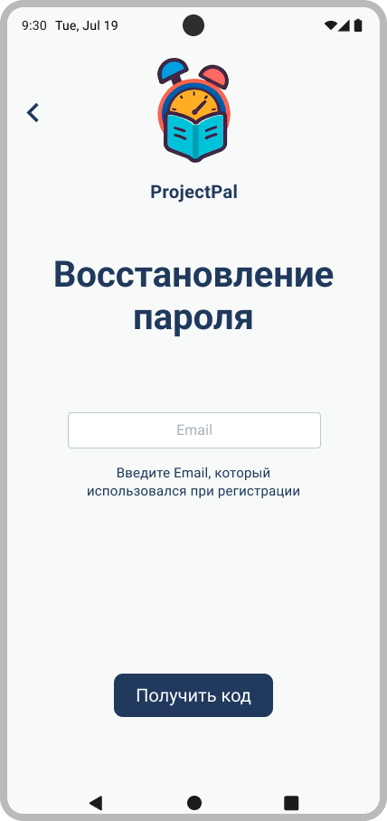

1. Макет экрана восстановления пароля

В этом окне отображено поле для ввода адреса электронной почты и кнопка для возвращения назад и получения кода. Если пользователь вводит незарегистрированный адрес электронной почты, система выдаст сообщение об ошибке, уведомляя о том, что введенный адрес не зарегистрирован в системе

### Макет экрана ввода кода

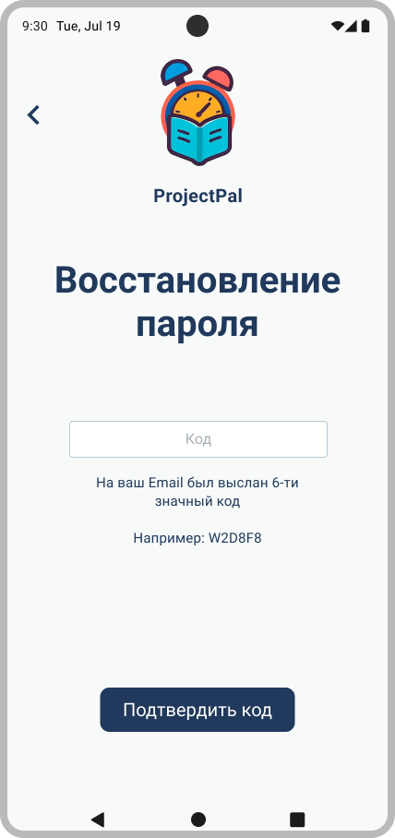

1. Макет экрана ввода кода

На данном экране отображено поле для ввода кода и кнопка для возвращения назад и подтверждения кода. При вводе неправильного кода, отправленного на почту, пользователю будет выведено сообщение об ошибке о некорректном вводе кода.

### Макет экрана ввода кода

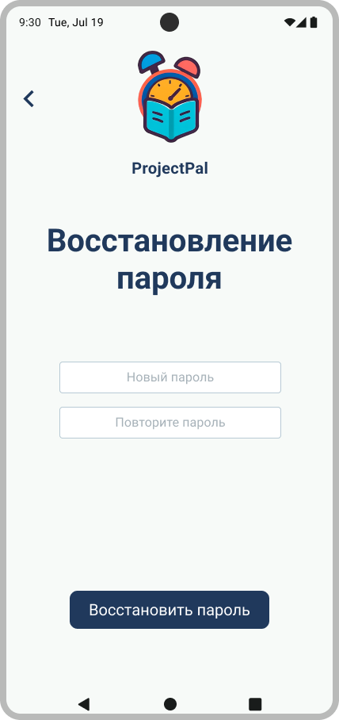

1. Макет экрана ввода нового пароля

Выше можно увидеть поле для ввода нового пароля и его подтверждения, а также кнопка для возвращения назад и восстановления пароля. При попытке ввода предыдущего пароля вместо нового, пользователю будет выведено сообщение об ошибке, указывающее на недопустимость использования старого пароля в качестве нового.

### Макет экрана успешного восстановления пароля

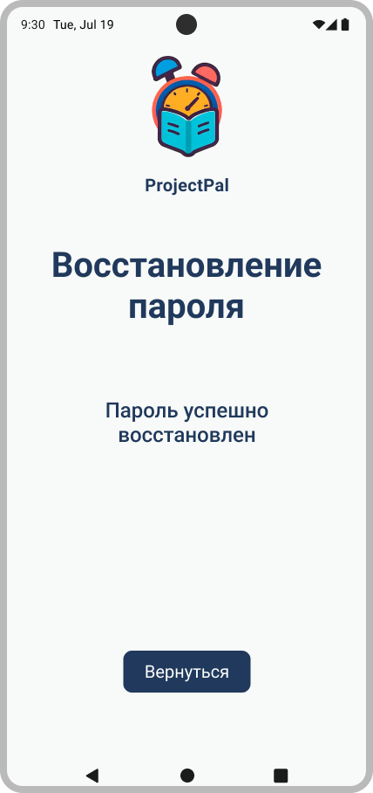

1. Макет экрана ввода нового пароля

На данном экране отображена информация об успешном восстановлении пароля и кнопка для возвращения на экран авторизации.

### Макет экрана главной страницы

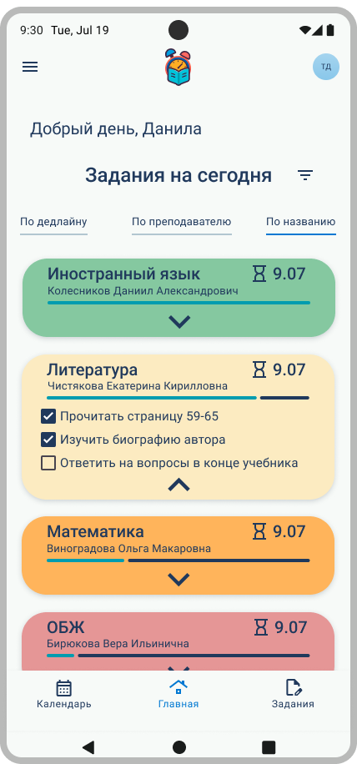

1. Макет экрана главной страницы

На этом экране отображены кнопки: для вызова сайд меню, для перехода по своему профилю, для сортировки по возрастанию или убыванию, для переключения фильтра сортировки. Также, в зависимости от количества заданий на сегодняшний день, на экране выводится несколько блоков с заданиями. Внутри них есть кнопка для раскрытия информации о задании, а также прямая, меняющая цвет в зависимости от процентного уровня прогресса работы. В самом низу есть кнопки для перехода на другие экраны.

### Макет экрана главной страницы

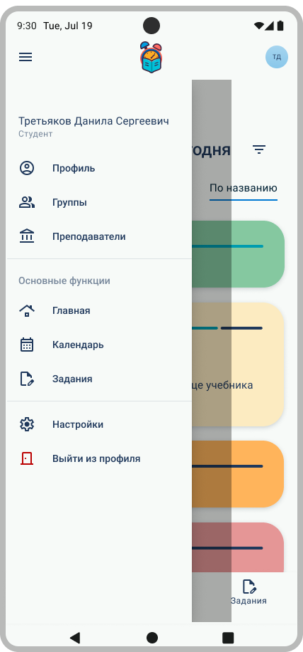

1. Макет экрана главной страницы

На данном экране отображены кнопка для переходов на все доступные пользователю экраны, а также кнопка для выхода из профиля. Помимо этого, остается кнопка сайд меню, при нажатии на которую сайд меню сворачивается обратно.

### Макет экрана профиля

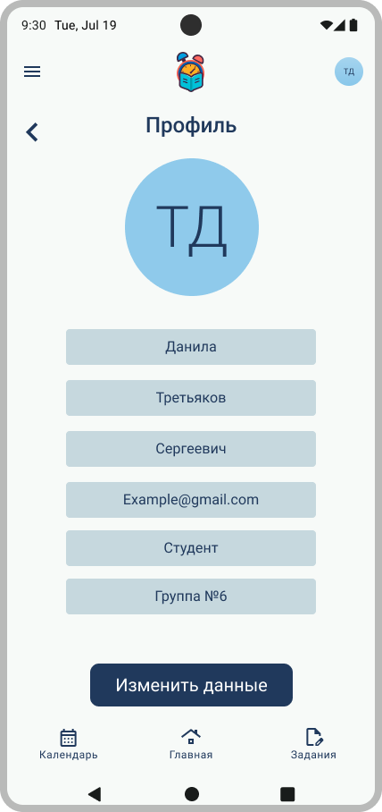

1. Макет экрана профиля

На данном экране отображены редактируемые поля с информацией профиля. Также есть кнопки возврата, вызова сайд меню и подтверждения изменений данных профиля. В самом низу есть кнопки для перехода на другие экраны.

### Макет экрана списка групп

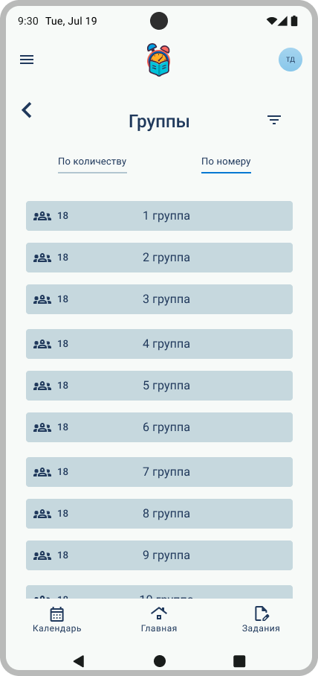

1. Макет экрана списка групп

На данном экране отображён список существующих групп, кнопки фильрации по количеству или по номеру, кнопка для сортировки по возрастанию или убыванию. Также есть кнопки возврата, вызова сайд меню и подтверждения изменений данных профиля. В самом низу есть кнопки для перехода на другие экраны.

### Макет экрана списка преподавателей

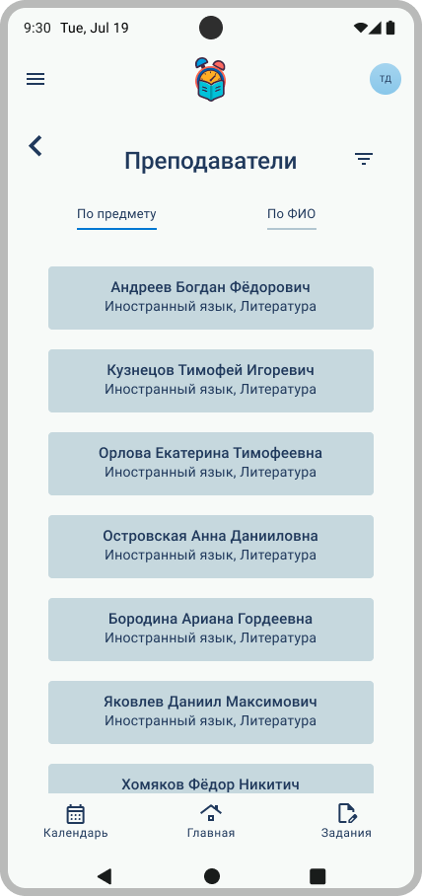

1. Макет экрана списка преподавателей

На данном экране отображён список преподавателей, кнопки фильтрации по предмету или по ФИО, кнопка для сортировки по возрастанию или убыванию. Также есть кнопки возврата, вызова сайд меню и подтверждения изменений данных профиля. В самом низу есть кнопки для перехода на другие экраны.

### Макет экрана календаря

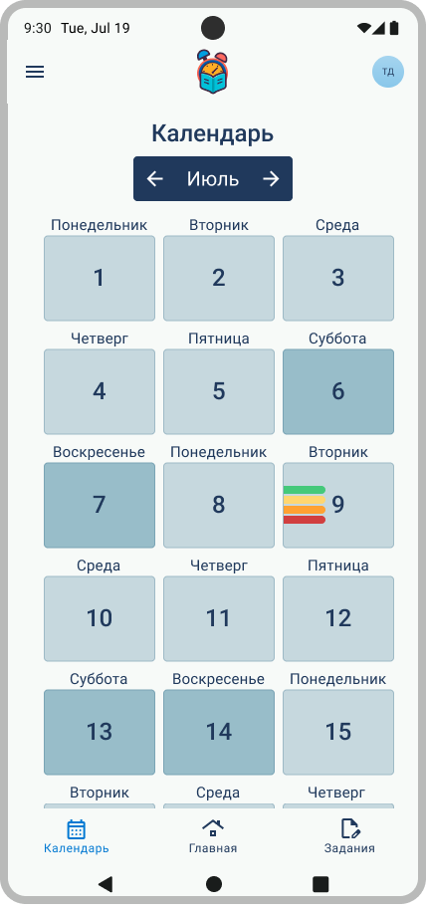

1. Макет экрана календаря

На данном экране отображён календарь, представленный в виде подписанных кнопок, каждая из которых обозначает задания или проекты на соответствующий день. Здесь также присутствуют кнопки для пролистывания календаря на месяц вперед или назад, возврата к предыдущему экрану, вызова бокового меню и подтверждения изменений данных профиля. Внизу экрана находятся кнопки для перехода на другие разделы.

### Макет экрана просмотра конкретного дня

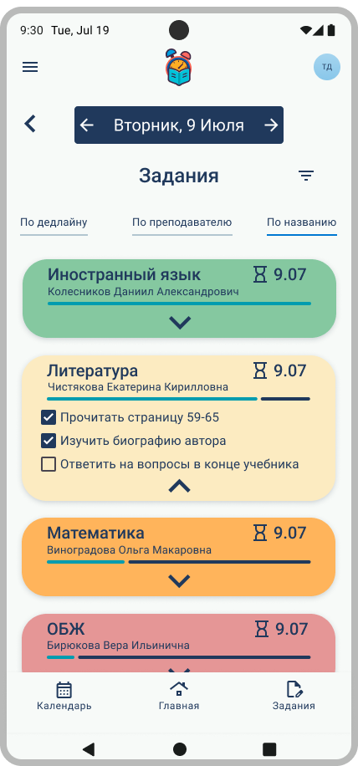

1. Макет экрана просмотра конкретного дня

На этом экране отображен список со всеми заданиями на конкретный день. На экране присутствуют кнопки: для вызова сайд меню, для сортировки по возрастанию или убыванию, для переключения фильтра сортировки, для пролистывания дней вперёд/назад. В самом низу есть кнопки для перехода на другие экраны.

### Макет экрана списка заданий

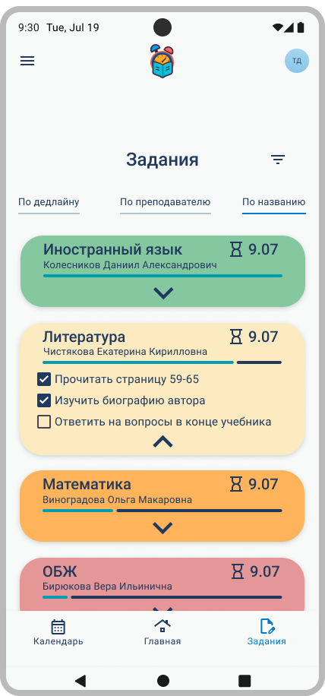

1. Макет экрана списка заданий

На этом экране отображён список всех заданий. Здесь присутствуют кнопки для вызова бокового меню, для сортировки заданий по возрастанию или убыванию, а также для переключения фильтра сортировки. Внизу экрана находятся кнопки для перехода на другие разделы.

### Макет экрана конкретного задания

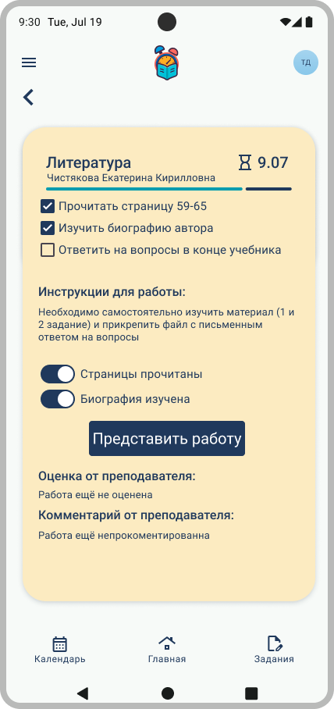

1. Макет экрана конкретного задания

Этот экран предоставляет полную информацию о конкретном задании, включая название предмета, срок сдачи, имя преподавателя, который выдал задание, подробное описание задания от преподавателя, а также индикаторы выполнения задания, такие как чек-боксы, слайдеры и прогресс-линии. Здесь также можно увидеть оценку и комментарий от преподавателя. На экране доступны кнопки для загрузки ответа на задание, вызова сайд меню и возврата к предыдущему экрану. Внизу экрана расположены кнопки для перехода на другие разделы.

# Планы на дальнейшее развитие проекта

После окончания основной разработки проекта планируется добавление чата для взаимодействия преподавателей и учащихся. Также планируется добавление поддержки расписания занятий для каждой группы. И конечно же реализация возможности запуска приложения в автономном режиме.

# Источники разработки

1. ГОСТ 34.602-89. Информационная технология. Комплекс стандартов на автоматизированные системы. Техническое задание на создание автоматизированной системы;
2. Moodle (<https://edu.vsu.ru/>);
3. iStudiez pro (<https://istudentpro.com/>).

Приложение

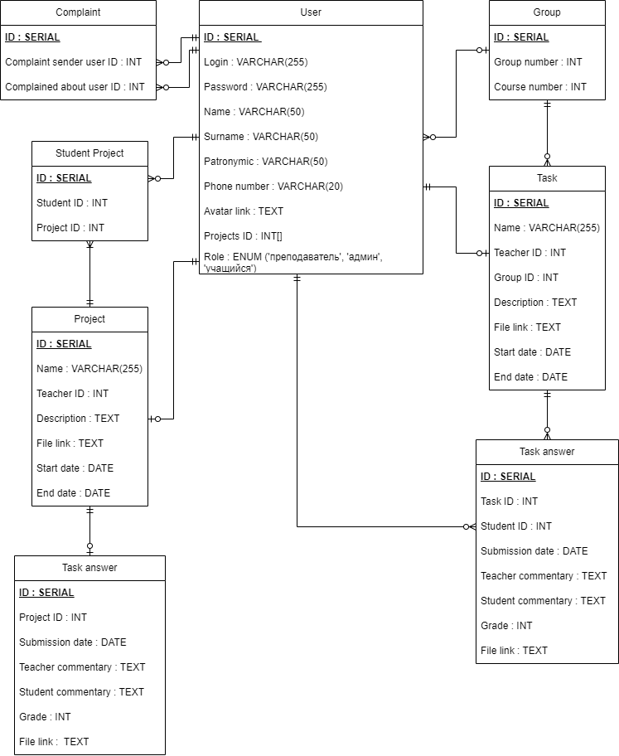

1. ER-диаграмма

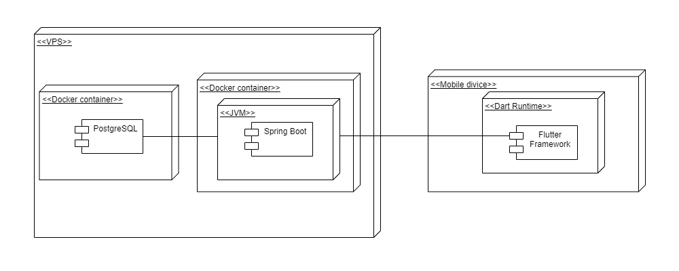

1. Диаграмма развертывания

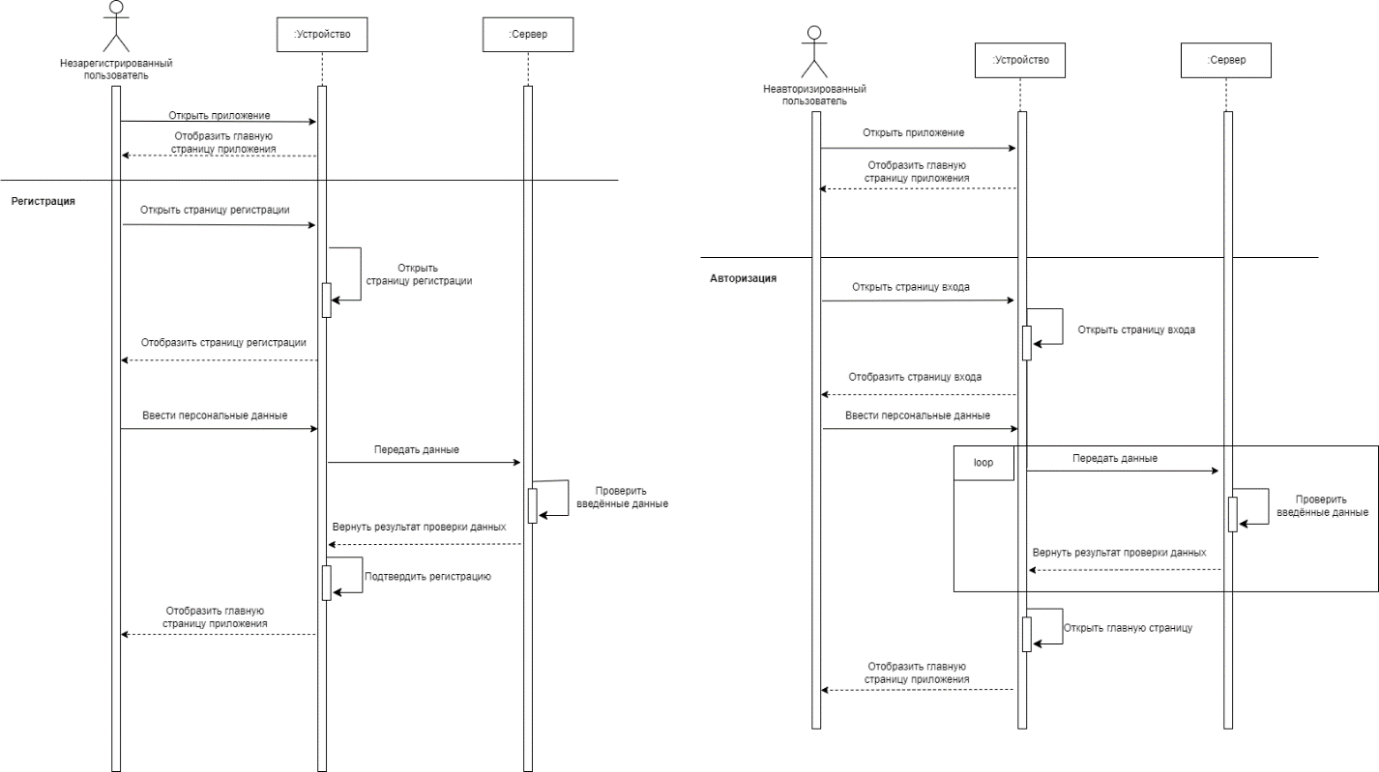

1. Диаграмма последовательности (Регистрация и авторизация)

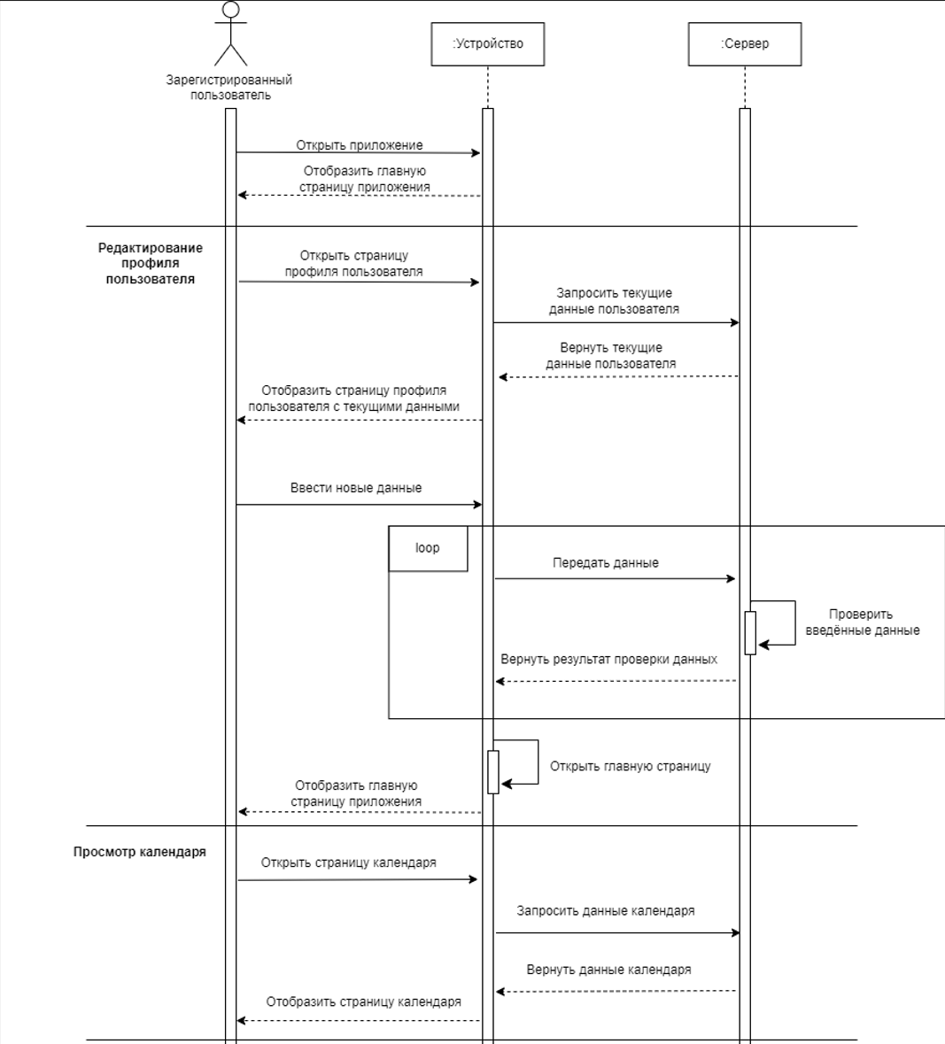

1. Диаграмма последовательности (Зарегистрированный пользователь)

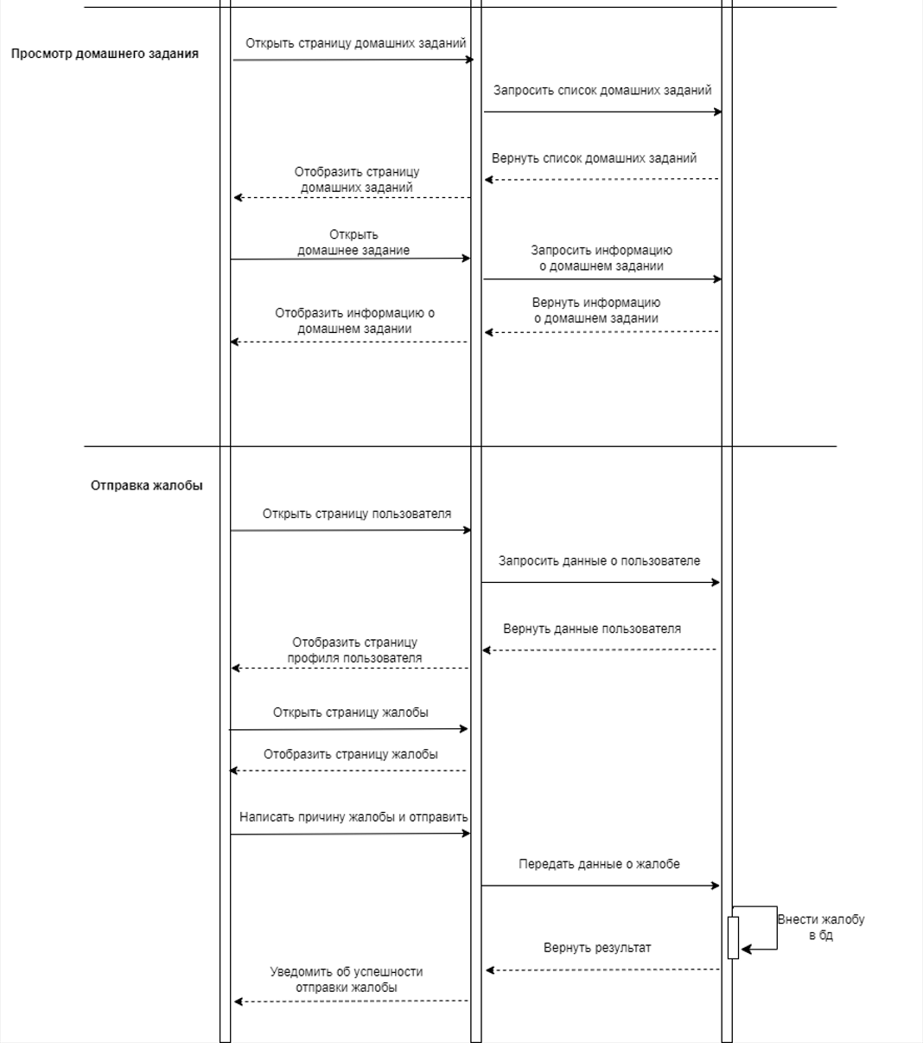

1. Диаграмма последовательности (Зарегистрированный пользователь) - продолжение

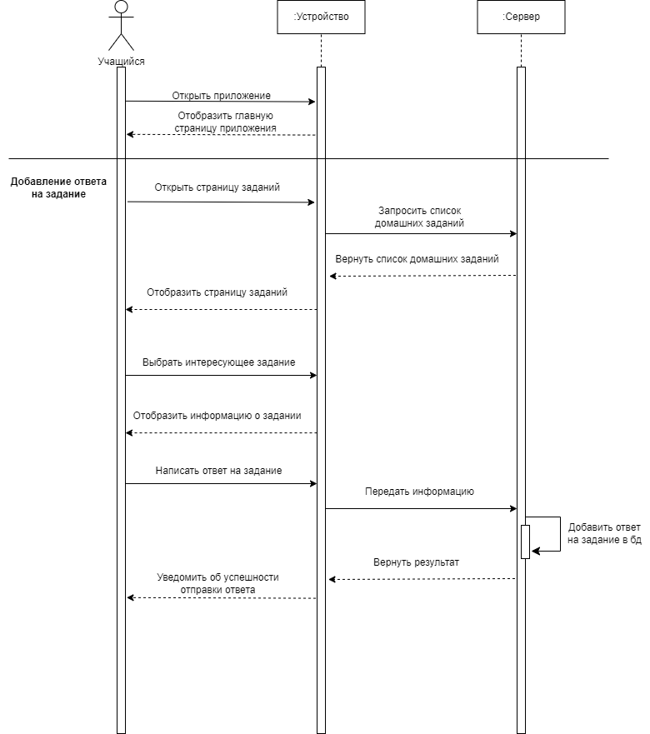

1. Диаграмма последовательности (Учащийся)

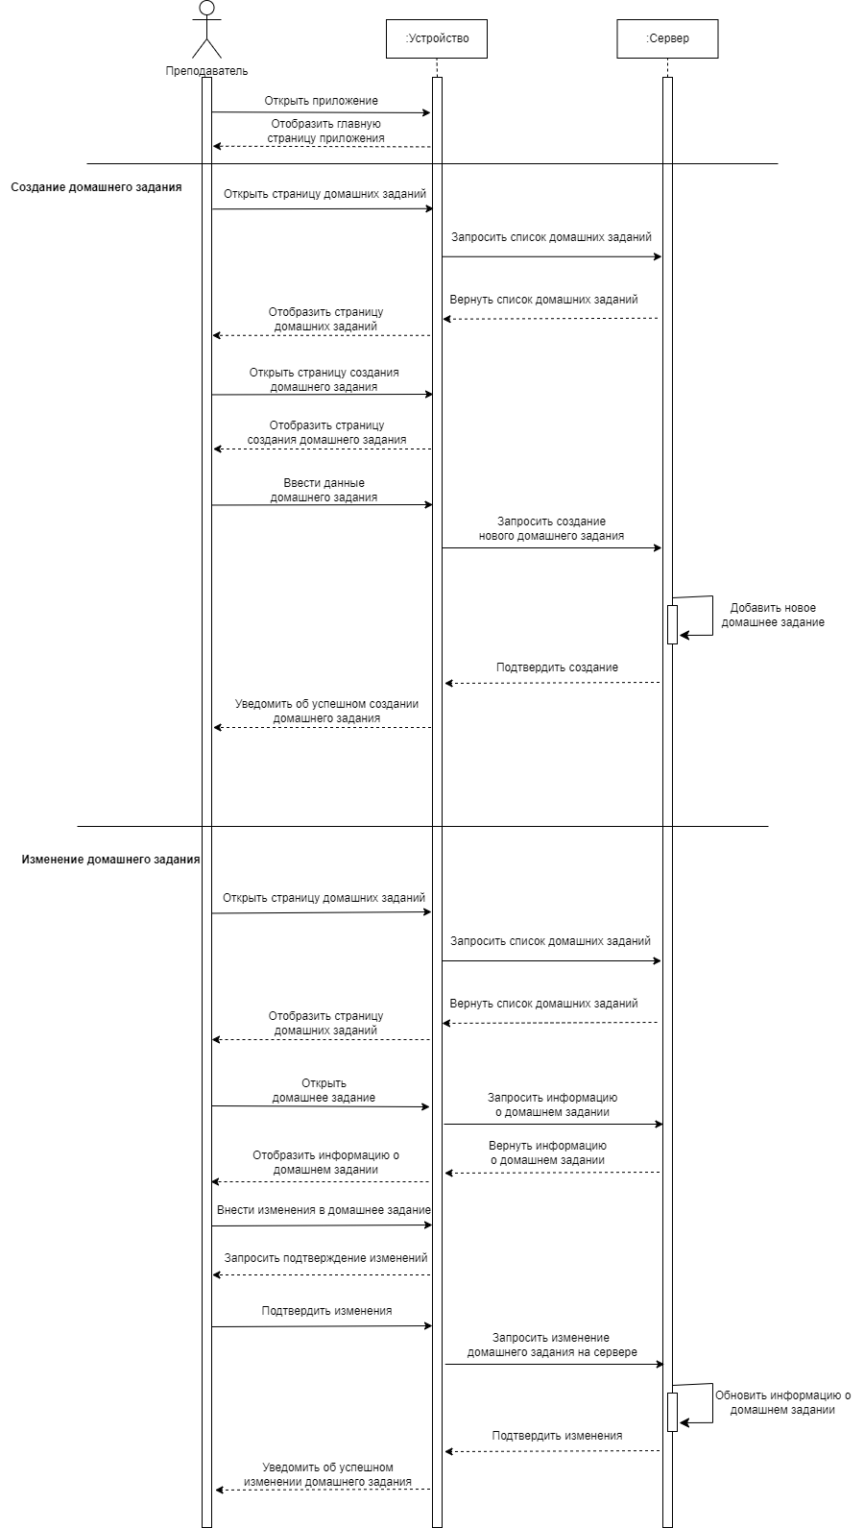

1. Диаграмма последовательности (Преподаватель)

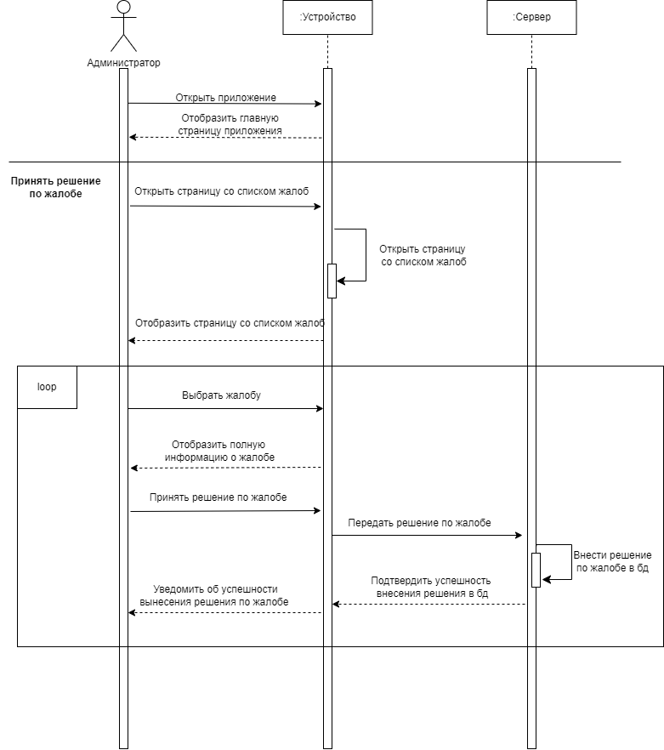

1. Диаграмма последовательности (Администратор)

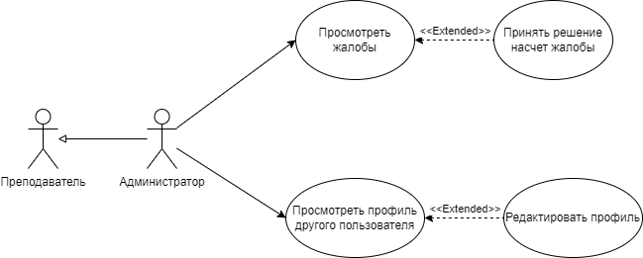

1. Диаграмма прецедентов (admin)

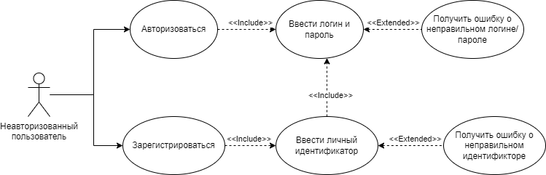

1. Диаграмма прецедентов (unauthorized user)

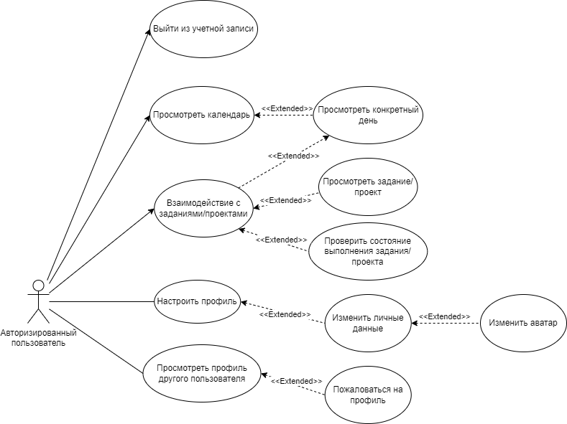

1. Диаграмма прецедентов (authorized user)

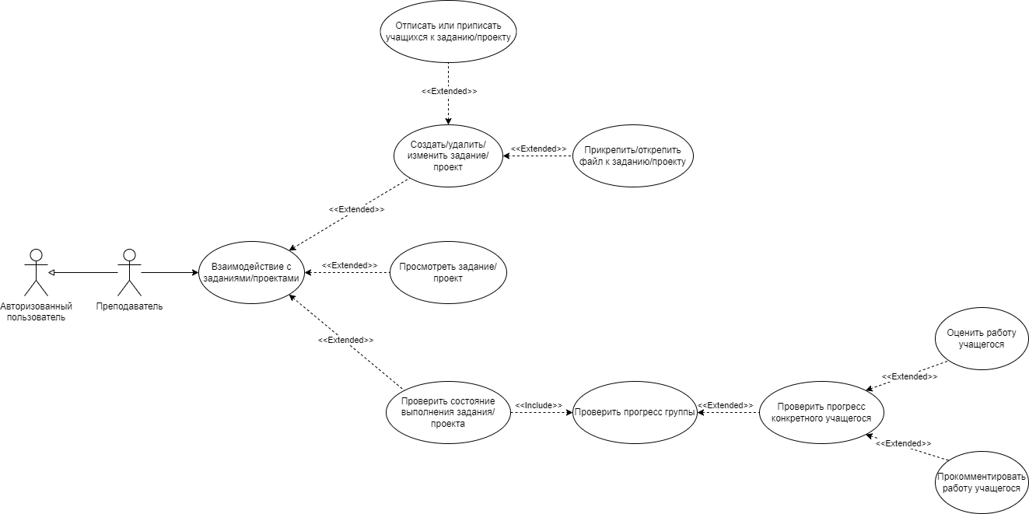

1. Диаграмма прецедентов (lecturer)

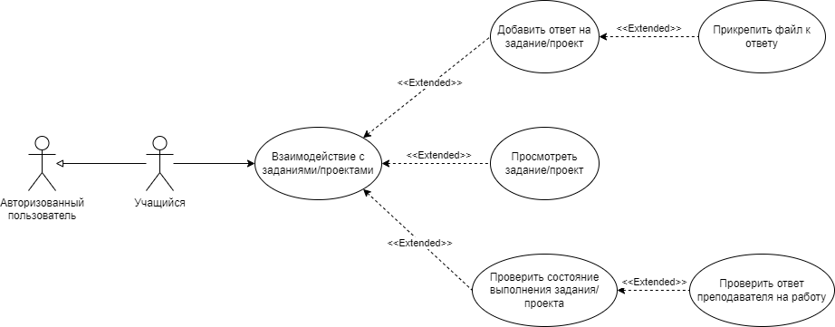

1. Диаграмма прецедентов (student)

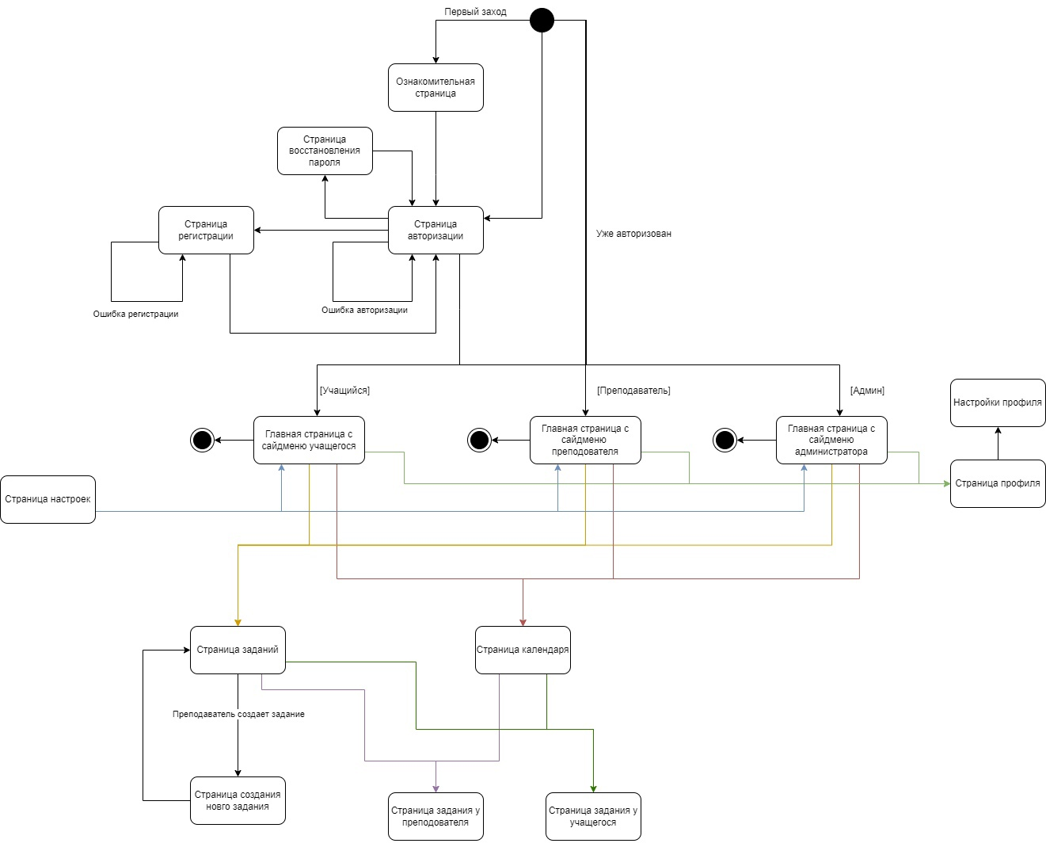

1. Диаграмма состояния (mobile app)

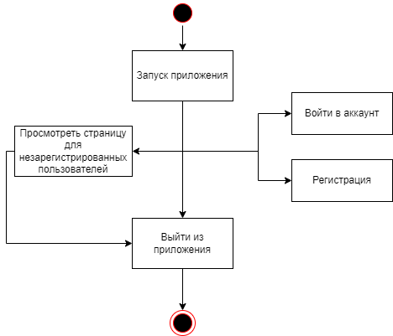

1. Диаграмма активности (Неавторизованный пользователь)

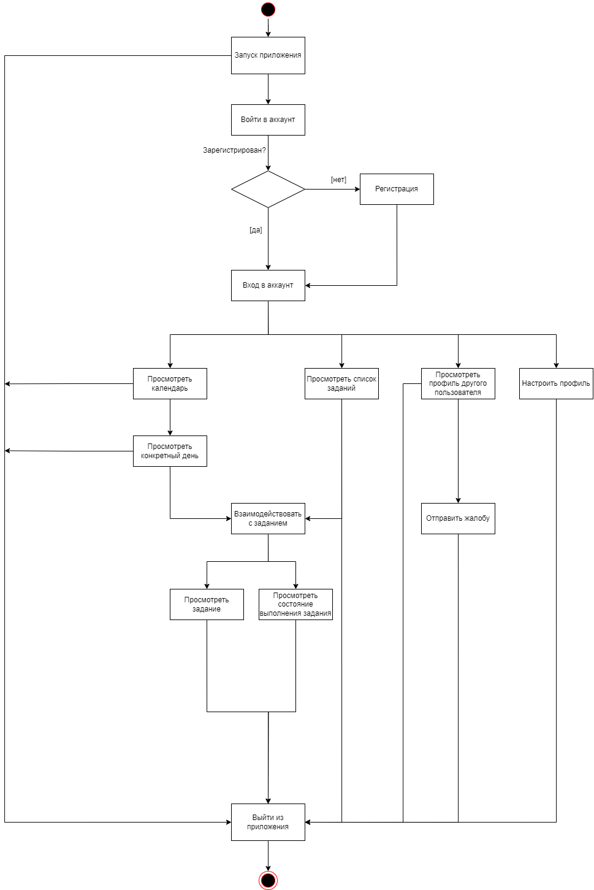

1. Диаграмма активности (Авторизованный пользователь)

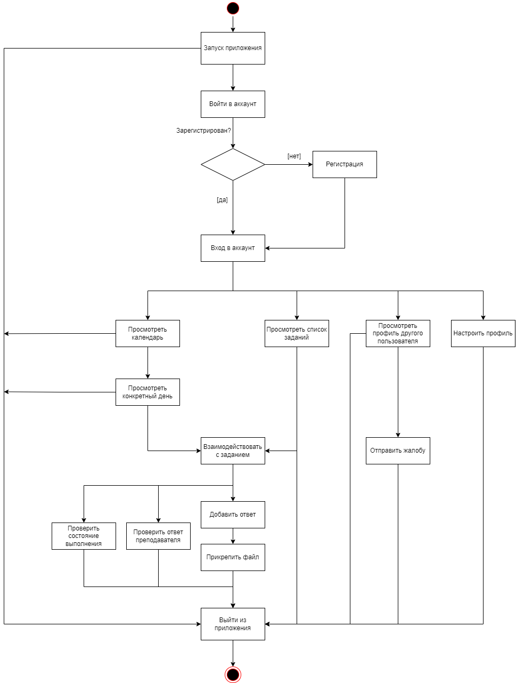

1. Диаграмма активности (Учащийся)

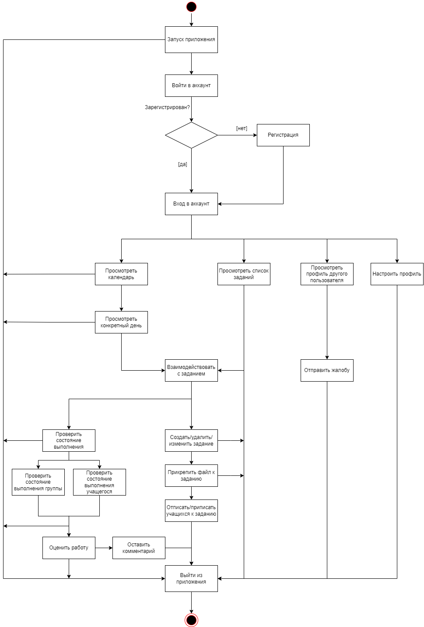

1. Диаграмма активности (Преподаватель)

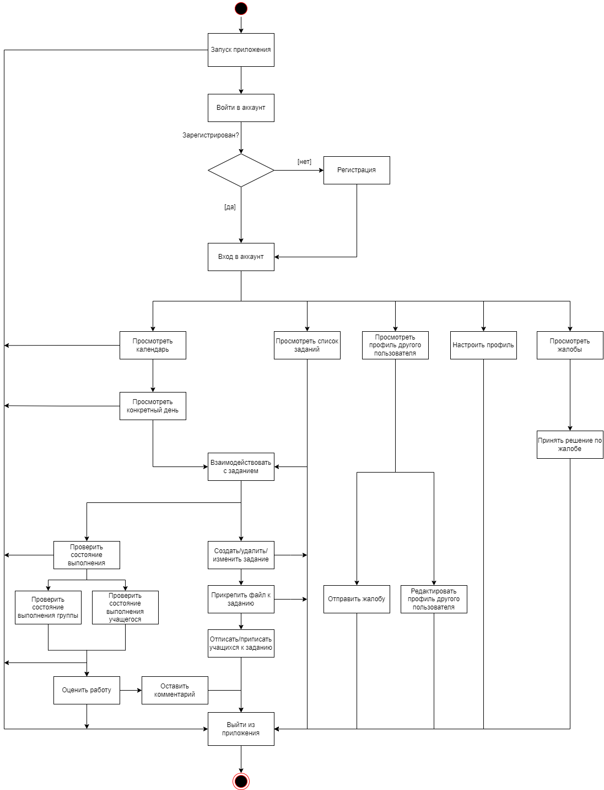

1. Диаграмма активности (Администратор)